第１号様式の別紙３ 過疎・中山間地域活性化枠（集落ネットワーク圏形成事業））用
地域創生総合支援事業（サポート事業）計画書
（※太線内は記入しないでください）
年度 | R7 |  | 整理番号 |  |  |  |  |  |  |  |  | 提出年月日 | 令和 年 月 日
事 業 名
市町村名
代表者 |  |  |  |  |  |  |  |  |  | 連絡責任者 | （※代表者と異なる場合は、記載してください。）
連 絡 先 |  |  |  | （※電話番号、メールアドレスを記載してください。）

※市町村以外の団体が事業の実施主体となる場合は以下の藍も記載し、組織名簿、団体規約・会則等を添付してください。
事業実施主体
代表者 |  |  | 連絡責任者 | （※代表者と異なる場合は、記載してください。）
連 絡 先 |  | （※電話番号、メールアドレスを記載してください。）

１ 事業計画の概要
事業期間 | 令和 |  | 年 |  | 月 |  |  | 日 | ～ | 令和 |  | 年 |  | 月 |  | 日
地域の現状と課題 | （※地域の現状、課題は何でしょうか。）
目指す将来の姿 | （※小さな拠点の形成を通じて地域をどのようしたいとを考えているか記載してください。）
小さな拠点づくりの概要 | (1)対象地域 |  |  |  |  |  | （旧町村、中学校区、小学校区、旧小学校区など地域の名称を記載してください。また、当該地域の範囲がわかる地図も添付してください。）
 | (2)連携する団体・企業等 |  |  |  |  |  | （事業実施主体と連携する団体等を記載してください。なお、計画策定事業の場合は現時点で想定される団体等を記載してください。）
 | (3)活動拠点・活用する施設等
 | (4)小さな拠点のイメージ図  （任意様式で作成し添付） |  |  |  |  |  | （※下図を参考に作成してください。なお、下図はあくまでイメージであり、小さな拠点づくりの全体像を表す簡易な図で結構です。なお、計画策定事業の場合は、対象地域の概略や活動拠点及び活用する施設など、現時点で想定される小さな拠点のイメージを記載してください。）
事業内容 | （※どのような内容の事業を、どの団体等が中心となり、どの様な方法で行うのかなど、具体的に記載してください。小さな拠点づくり計画策定事業の場合は、検討のスケジュール、メンバー、テーマ等について具体的に記載してください。）  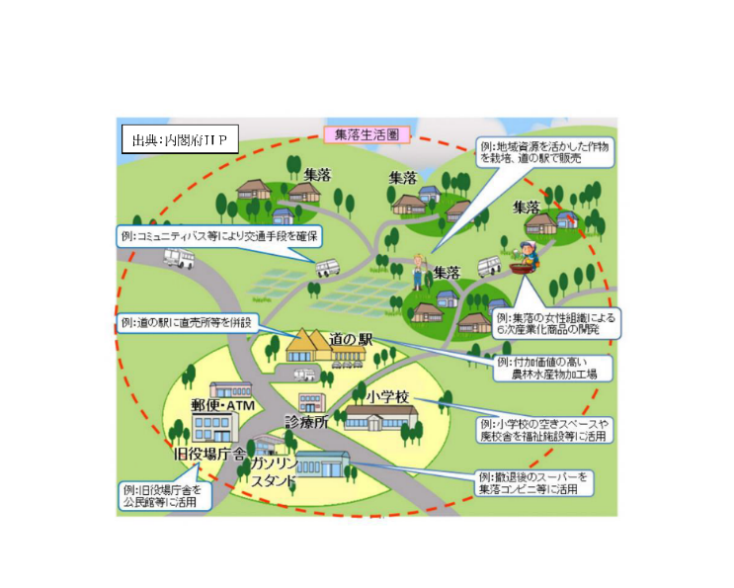

事業費等  （※継続事業の場合、前年度欄は実績額で記載してください。） | 補助金の要望（予定）年度 |  |  |  | 年度 | 年度 | 年度
 | 事 業 費 （千円）（ａ）
 |  | 財  源  内  訳 | 自己  財源  (ｂ) | 市町村一般財源
 |  |  | サポート事業補助金（ｃ）
 | 補助金依存率（ｃ／ａ） |  |  |  | % | % | %

補助金を要望して実施する年度の事業計画 | 年度 |  |  | 補助金終了年度以降の事業計画 | （※補助金受給終了後、どのような事業を予定し、どのようにして資金を確保しますか。補助の年度だけ事業を実施予定の場合は、その理由を記載してください。）
 | 年度
 | 年度
取得財産 | （※不動産及びその従物の取得、５０万円以上の機械、器具、その他の備品を購入する場合は記載してください。）
 | 財産名
 | 管理方法 |  | （※どこに設置され、どのように使われ、誰が管理しますか。）

２ 市町村による事業実施主体への支援内容等
（※小さな拠点形成に向けた市町村の取組、事業実施主体となる地域運営組織等への支援内容等を記載してください。）

３ 事業の効果等
(１) 事業の地域振興上の効果 | （※事業の実施によって、地域にどのような効果があると考えていますか。）
(２) 前年度に行った事業の効果と課題 | （※継続事業の場合は記載してください。）
(３) 前年度より発展的な部分 | （※継続事業の場合は、前年度と比べてどういった点が発展しているのか記載してください。）

